;第1次インドネシア・ボランティア報告
2018年9月30日～10月5日
一般社団法人 神戸国際支縁機構
理事長 岩村義雄

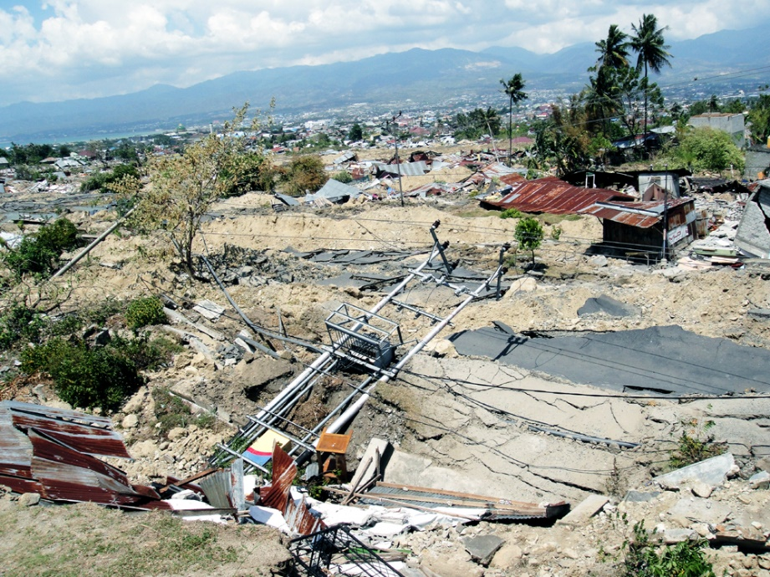
パル東部のバラロア地区。見渡す
限り，家屋，建造物，電柱など倒壊。
2018年10月2日

＜序＞
日本から28時間半を経て，スラウェシ島(Sulawesi island)の最大の被災地州都パル(Palu)に到着しました。羽田空港までは，国内線，新幹線，高速道路とも台風24号の影響で使えませんでした。ボランティアはある意味で「ゴキブリ道」です。人が絶滅しても生き残るというしぶとさを持つ生き物です。交通手段がないから離日をあきらめるわけにはいきません。9月28日に発生したマグニチュード7.4により，被災した人々は交通手段どころか，ライフラインも破壊されました。犠牲者の数もインドネシア共和国(以下「イ」国)に入国する時には，1000人を越えていました。そんな地獄を体験している人々に寄り添うのに，便利な飛行機，高速鉄道，快適なハイウェイが使えないから来られませんでしたという言い訳は通用しないでしょう。被災地にはない乗り物で，ボランティアをしに来てやっているという態度は無神経というか，上からの目線です。何かをしてあげるという押し付けになります。ですから私たちは地図と格闘しながら，寸断されている下道を探しながら荒野に向かいます。14時間かけて，神戸から下道を通って羽田空港を目指しました。神戸国際支縁機構の村上裕隆代表(28歳)の気転の利いた道路の選択，気力，タフさによって，ガルーダ・インドネシア航空の離陸時間に間に合いました。出発時間の16時間前に予約できました。9月30日は日曜日のため，航空会社などには電話で申し込むことができない中，なんとか座席の空席にもぐりこむことができました。
出発の時，村上安世さんがお弁当を息子に持たせてくださいました。家庭料理の味わいです。2年前に亡くなった妻カヨ子が20代のサラリーマン時代から東北ボランティアに行く時もいつも持たせてくれた弁当の香りです。外出，出張，旅行の時は，行き先々で郷土料理を楽しむことより，健康を考え，朝早く起きて，一緒に行く人たちの分も作っていました。ですから，外食することは私たち夫婦はほとんどありませんでした。配偶者の愛妻弁当の味わいを久し振りに，堪能し，心温まりました。「あなた，おいしかったでしょう」，という妻のやさしい声がよみがえりました。
東北ボランティアで機構の恩人である北川禮子元園長(万石浦幼稚園)が乳がんから回復なさったものの，先月，急逝なさいました。幼稚園を退いても，地域の独居の人たちのためにも食事会を開いたり，食べ物を届けたり，ボランティア精神の旺盛な方でした。毎月，お合いして，神戸からの機構の若者たちも励まされていました。言葉だけでなく，よくごちそうしてくださいました。残されたご主人毅さんは奥様に先立たれて傷心なことが痛いほどわかります。愛する家族を失う辛さ，孤独，寂しさを味わっているからこそ，自然災害で家族を失った人々の心の痛みに寄り添うことができます。
9月30日，日曜日の早朝，目が覚めると，パルのうめき声が聞こえて来ました。「呼んでいるよ，呻いている，助けて」という子ども，夫を亡くされた女性たち，弱い立場の人々です。幻聴と思われるかもしれませんけれど，そうではありません。これまでも筆者には，地球の反対側であっても，子どもたちの泣き声，涙，痛みにセンサーが過敏に反応する場合があります。するといてもたってもおられなくなります。今週は人と合う約束，セミナー，炊き出しなどの予定がいくつも入っていましたが，無意識にキャンセルしていまし無責任男と言われようが，子どもたちの泣き顔が自分を駆り立て，突き上げます。気づいた時はパスポートを探しています。おカネはいつもありません。松尾芭蕉[1644-1694]が異郷の地を歩いて現地の人と対話する機会を増やし，質実剛健にひたすら歩いた模範があります。18の行脚の掟の一番目に「樹下石上に臥すとも，あたゝめたる筵(むしろ)と思ふベし」と^{１)}。それより1600年以上昔にキリストも言っておられます。イエスは言われた。「狐には穴があり，空の鳥には巣がある。だが，人の子には枕する所もない」(マタイ 8:20)。さらに弟子たちに，「旅には袋も二枚の下着も，履物も杖も持って行ってはならない。働く者が食べ物を受けるのは当然である」(マタイ 10:10)。バヌアツ，ネパールなどでも最も貧しいダリット層と寝起きを共にしてきました。食べるものは備えられるものです。筆者がスーパーボランティアだからではなく，同行した大学生や仲間たちも等しく現地の人たちと「共生」させていただきます。

(1) 赤道直下のスラウェシ島
a. 三重苦による死者・行方不明者数5000人超
「イ」国の首都ジャカルタで乗り換え，次にスラウェシ島のマッカサルで乗り換えて，28時間半で目的地パルに到着。マッカサルからはプロペラ機であり，乗客のほとんどは「イ」国内からの救援，ボランティア関係者のみです。パルはスラウェシ州の州都であり，人口は34万2,754人です。死者・行方不明者は５千人を越えるとワシントン/ポストは報道していました^{２)}。
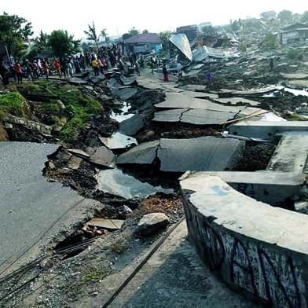
現地について日本にいる時にはわからなかったことが
地面の激しい隆起による被害です。地震と津波だけでは
なかったのです。地元の人によると，マグマが噴き出した
のだとか，液状化など流言飛語が飛び交っていました。
しかし，隆起はいずれにもあたりません。
ペトボー地区 Petobo areaは液状化ではなく，土地が
隆起して建造物が全壊となりました。

パルの有名なイエロー・ブリッジも飴のようにぐしゃぐしゃに被害を受けました。パル市に東西にかかっている橋は正式にはPonulele(ポヌレレ橋)です。市民にとり自慢の橋であったことを耳にしました。
自動車がビー玉のように転がっていました。船も家屋の屋根の上にまで運ばれていました。
「イ」国ではジャカルタを除いて，空港でも冷房の効いたお店はありません。鉄板の上のような地を歩いて空港にやっとたどり着き，汗だくになって燃えている私たちの体温を，自然の風が和らげるのです快適な生活習慣をしている者には，自然の恵みにオンチになっていることでしょう。どこに行ってもハエは群がりますし，蚊などの小さな虫は共存しています。国際宗教である仏教は本来殺生をしないように日本人を導いたものです。しかし，現在は，レストラン，高速道路のサービスエリヤ，オフィスには電撃殺虫器が備えられています。東北ボランティアの行き帰りの道中，休憩でサービスエリヤに立ち寄るたびに，色々な虫，蛾，ユスリカなどの墓が青色蛍光灯で気味悪く輝いています。コンセントから電源を抜きたくなる衝動を抑えるのに一苦労します。「僕だちだって生きる権利がある」，と小さな生命は叫んでいます。一方，人間様はまるで不倶戴天の敵であるかのように，根絶しようとしています。現代人は良心の呵責が麻痺したのでしょうか。今日の日本人ほど虫嫌いはいません。いつからこんなに冷血になったのでしょうか。前述の芭蕉は，行脚の第二の掟に，「腰に寸鉄たり共 帶すベからず，惣して(そうじて)ものゝ命を取る事なかれ」と自然界の命をむやみに殺めないように説いています。
b. 親日的
日本人がほとんど訪れたことがないにもかかわらず，パル市民は，「こんにちわ」「ありがとうございます」「はじめまして」と日本語で話しかけてこられます。2017年3月の第2次ベトナム・水害ボランティア報告でも言及したことですが，第二次世界大戦終了後，現地に残留した旧日本軍たちの存在を黙視することはできません。なぜなら1945年9月2日，アメリカ海軍の戦艦ミズーリ上で無条件降伏したことを兵士たちは聞き及んだからではないかと，筆者は考えます。彼らは帰国して汚名をそそがれることに躊躇したのでしょう。そのまま現地に残り，かつての部下たちからの嘆願もあって，引き続き軍人として生き延びる決意をしたのではと想像します3)。
インドシナ独立戦争に貢献し，初代大統領スカルノ[1901-1970]はそうした旧日本軍将校たちに国家最高の栄誉の勲章を与えました。独立戦争で命を投げ打った日本人は英雄墓地に葬られています。「イ」国の空港などで顔つきも日本人と見間違うほどの人たちもいます。パルに着いた日，発音しやすいようにラカダと名乗っておられる被害を受けたココホテルの総支配人にお会いしました。従業員やお客さんたちに対してもはや何もしてあげられないにもかかわらず，ゼロからやり直す志までは砕かれていませんでした。祖父は高田姓でした。筆者が日本人だという理由だけで，散乱した外に運び出されたソファに座るようにすすめて，飲み物を寛大にごちそうしてくださいました。
「イ」国は日本に実習生で訪れた人々も少なくはなく，非常に親日的です。ただ筆者の外観がインドネシア人以下 (「イ」人)人に見られることがなかったのは残念でした。ほとんどの「イ」人は片言の日本語を覚えています。日本人の英語力「サンキュー」「ハウアーユー」「グッド」を使いこなせるようにです。
c. モラルについて
2011年の宮城県石巻市の震災直後には，「秩序正しい日本人」というメディア報道とは逆に盗難などの現場を見聞きしてきました。しかしパルで3か所の刑務所が倒壊し，1200人以上の囚人が脱走したにもかかわらず，これまで色々な被災現場に入り込んで来ましたが，身の回りの所持品について盗難を心配する必要はありませんでした。日本が一番安全と信じているのは，原発が世界で一番安全と信じていたのと同じようなまちがった常識です。
飲む水がなく，汗を流すことなど夢のまた夢です。かつて日本人は水はただのように思っていましたけれど，今のパルではおカネをいくら持っていても役に立たないようです。使うところがないのです。子どもにチョコレートと金貨のどちらを選ぶかと問うと，チョコレートの方を選ぶでしょう。そのたとえから子どもは価値が判断できないと考えるのは早計です。金貨があるならいくらでもチョコレートが買えるので，子どもは愚かだと大人は判断するからです。しかし，おカネは大切ですが，おカネ，金貨，富の奴隷となるより，子どもの感性の方が時にはすぐれていることを貪欲な成人は学ぶべき視点であります。
被災後のパルでは水の方が貴重です。とりわけうだる炎天下の被災地から被災地へ徒歩で渡り歩くと喉がくっつきます。中東で学んだことですけれど，小石を見つけてあめ玉のように口の中でなめて，口の中が乾燥しないように努めます。何キロも歩くと自ずと息が荒くなり，口があいてしまうのです。すると渇きが増します。一度にペットボトルを飲み干しても渇きはいやされません。そんなとき，地元の被災者は日本からの訪問者に思いやりを示し，何も言わずとも貴重な水を分けてくださったりします。バヌアツ，ネパール，ベトナムや中東では，水は必ず沸騰させてからでないと飲みませんでしたが，電気を使えないので，日本から持ってきているコイル式のお湯沸かしも使えず，感謝して生水をいただきました。一日一食ですから，下痢をすることもありません。水気はすぐに汗になって発散されます。用を足す回数は極端に減ります。どこもトイレは使えない状態でした。食事は一日おにぎり一つの分量を食べることができれば幸運です。一週間，断食する覚悟でいつも海外ボランティアに向かっています。ところが山中，密林，砂漠など，未知の異境は必要以上に神経を使い，緊張，体力消耗の連続です。一段落すると，急に空腹，渇き，人間が持っている本能の目覚めがあります。すると断食して三日目のような耐える限界に遭遇します。それでも貧しい子どもがこちらを見つめていると，分け合っていただくことが常です。そんな子どもの笑顔がパワーを与えてくれるのです。すなわち飲食物より，人との関係，つまり「縁」の方がはるかに逆境を耐える力となるものです。「ボランティア道」の基本は，「我と汝」の「縁」に基づいており，そこに「神の国」が成就しています。
手洗いはどこもかしこも水が流れないので，激臭が付近にただよっています。東日本大震災の2011年3月21日，東北自動車道の泉サービスエリア，最初に医療物資を届けた石巻市の斉藤病院，避難所で会った釜小学校も同様でした。しかし，激臭で辟易とするのは人間の死体です。犬，猫，動物などの腐臭とは比べものになりません。鼻からこめかみに突き上げる痛みを伴う異臭です。ちょうど食べ物がないからいいものの，食欲は当分遠ざかります。「イエスが，『その石を取りのけなさい』と言われると，死んだラザロの姉妹マルタが，「主よ，四日もたっていますから，もうにおいます』と言った」と中東の乾燥した地域でさえ，「四日」で臭うのです(ヨハネ 11:39)。被災地パルで救助ボランティアをするのは三日目，四日目，五日目です。遺体の損傷も激しく，津波と同じように地震や隆起による被災も直視できません。
(2) 被災地の地獄
a. アジア競技大会
2018年8月18日～9月2日に開かれた第18回アジア競技大会は「イ」国の首都ジャカルタ・パレンバンで開かれました。今回，大被害が出たパルは「イ」国中部に位置します。「イ」国では4番目に大きな島，スラウェシ島(旧セレベス島)にあります。島はアルファベットＫの形をしています。
大地震が起こる一ヶ月前には，「イ」国の国中が熱狂しました。大会前にジョコ・ウィドド大統領は「金メダル16個，総合10以内」と期待していました。しかし，大会終了時には，「イ」国は金メダル31個，計98個のメダルを獲得していました。順位は中国，日本，韓国に続く4位でした。とりわけバトミントン王国であったのが，近年弱体化して，前回には最下位という屈辱を味わっていました。ところが金メダルと復活したものですから，国中たいへんな盛り上がりになったばかりでした。
ジャカルタ空港も世界各国からの訪問者を出迎えるのに恥じることのない国際色豊かであるばかりか，ゆったりした空間を生かした超近代的な建造物です。日本は中国が本格的に参戦する1982年まではトップでしたけれど，最近は中国，韓国の後塵を拝していました。今回は2位ではあったものの，将来，朝鮮半島が統一されるならば，いつまでも2位を維持できるかどうかは混戦模様になり，わからなくなるのではと考えたりします。
アジア競技大会ではじめて採用された種目のひとつにハングライダーがあります。1978年，ヨーロッパのスカイダイバーが山から下山するのにパラシュートで降りたのが始まりと言われています。最も鳥に近い翼のような形をして，エンジンを使わずに，上昇気流を活用して天空を舞うのです。正確な着地で点数が決まります。
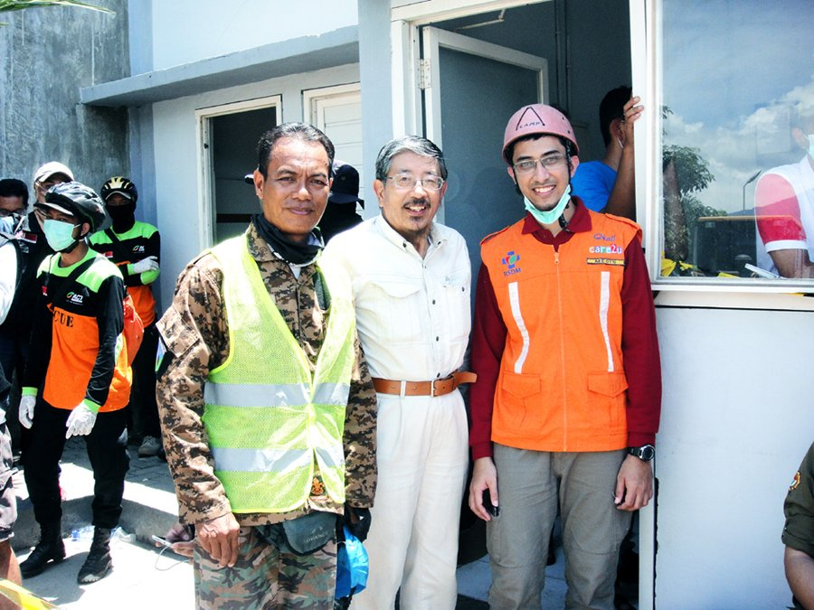
b. スカウティング
救助ボランティアをしている際，親しくなった三人の「イ」人がいます。その内一人はハングライダーに関心があると話して下さいました。彼の着ていたボランティアの服装に，「MIMI」とプリントされていました。それは彼の名前でした。ミミさんは「イ」国を代表するハングライダー選手でありばかりか，救助のために「イ」全国から集まってきたボーイスカウトのパル本部を統括されています。
「イ」国のスカウト人口は世界で最も多い国です。アメリカが約597万に対して，「イ」国は810万3,835人が登録されています。1912年オランダ統治時代からボーイスカウトが「イ」国で始まりました。スカウティングは学校教育にも取り入れられています。スカウティングを通じて，モラル意識が幼い時から培われています。パル市の被災地でもなんども親切な行為を受けました。たとえば，モノを落としても，すぐに気づかせてくれます。背中の痒いところまで手が届くような気遣いを示すのは，スカウティングの影響だと思います。被災地のいたるところでスカウトのユニフォーム姿を見かけました。
左がミミさん，右がフサム医師

ボーイスカウト日本連盟(ＳＡＪ Scout Association of Japan)は女子も参加できるように，ボーイ(Boy)の“Ｂ”を近年使わなくなりました。かつてはＢＳＪと称していました。スカウト活動はScout MovementといわれるようにMovement(運動）が基本です。一方，神戸国際支縁機構はAction(活動)が中心になっています。点が線になり，やがて面と広がる「運動」は，青少年活動だけでなく，企業，教育，政治などの分野でも重要視されています。日本では大宅壮一氏によりますと，「およそ運動と名のつくものの大部分は賀川豊彦に源を発している」と言及されています。平和運動，社会事業，労働組合運動，農協活動，コープ組合など，賀川の働きを数えたらきりがありません^{４)}。
救貧活動を行なった賀川豊彦精神は機構も継承しています。
機構は「運動」より，個々の「活動」を重要視している理由は，「一人で立ち向かっていく」自主性，無償性，対話性を柱としているからです^{５)}。
ナンバーワンになるのではなく，一人一人がかけがえのないオンリーワンであり，一人がひとりに寄り添うのが自然です。宮沢賢治は苦しむ人々に「一人づつぶっつかって，火のついたよやうにはげまして行け」と記しました^{６)}。 99匹の群れをおいてでも一匹の羊を見いだすように捜し求めるのです。

c. 8階建のホテルRoa Roa Hotel
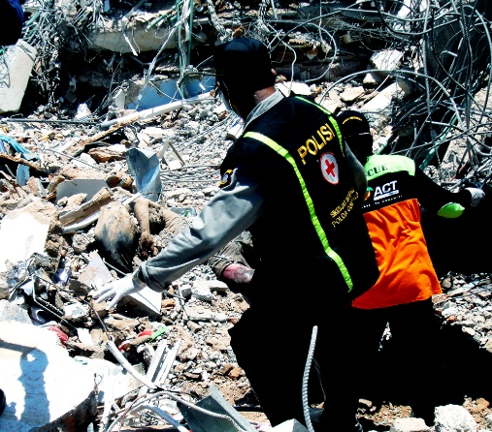
10月3日，8階建のロアロアホテルの総支配人デニー氏ががれきの中に生存者がいないかと見守っていました。50部屋に48人が閉じ込められたと語られました。一昨日の1日に7人が助け出されました。しかし，5人はすでに絶命しておられました。地震発生当日，宿泊客の中にはハングライダーの韓国代表のLee Dongjin選手(39歳)も宿泊されて全壊の下敷きになられました。外国人で唯一犠牲になられました。ミミさんや，10月1日に出会っているジャカルタからのフサム医師も現場にいました。二人とも英語が堪能でした。韓国からはメディア関係者だけでなく，リーさんの母親も息子の安否を確かめるためにパルまでかけつけておられました。生存の可能性が限りなく少なくなっていました。痛々しさが「アイゴー」とわななく姿から，周りにいた人たちに伝わりました。「イ」国の救助犬も生存者を探しています。現地の救助隊は不明者多数であっても2週間は努力すると，責任者チャンドラ・クリスナさん(32歳)は教えてくれました。ャンドラさんの配慮で救助隊と共に行動できました。「イ」人は寛大です。
筆者の恩師に「イ」国で過ごされた神戸改革派神学校の入船尊[イリフネ タカシ 1934-2001]教授がおられます。神戸大学付属平野の病院に末期がんで入院なさっておられました。面会時間5分と制限されていました。四国の方や多くの方々が並んでお見舞いを待っておられました。ひとりで入室しますと，強く手を握りしめられ，離してくださいませんでした。渾身の力でしょうか。とてもふりほどくこともできず，45分が経過しました。66歳とは思えないほどきれいな澄んだ目をしておられました。面会直後，激痛でベッドから転げ落ちたと翌日聞きました。そして天国に逝かれました。当時，筆者は教理において異端との論争に終止符を打ち，キリスト教会の一致という新たな道に足を踏み入れようと不安でいっぱいでした。入船先生はいつも温かく励ましてくださいました。教え子のことを気にされ，筆者に委ねられました。あまりにも過度な期待であったのでうろたえていたことを見抜いておられたのです。ですから病人とは思えない力で握られ，筆者も迫力に押され「はい」と答えるだけでした。その入船先生が9年間過ごされた地に来るのは不思議な因縁でした。入船先生は「イ」人の敬虔な霊性に接触し，臨在する神と共に生きる生涯を貫かれたのです。その先生を育てた「イ」人に恩返しで仕えるのは喜びでした。

(3) 出会い
a. ジョコ・ウィドド大統領やバスキ・ハディムルジョノ大臣との出会い
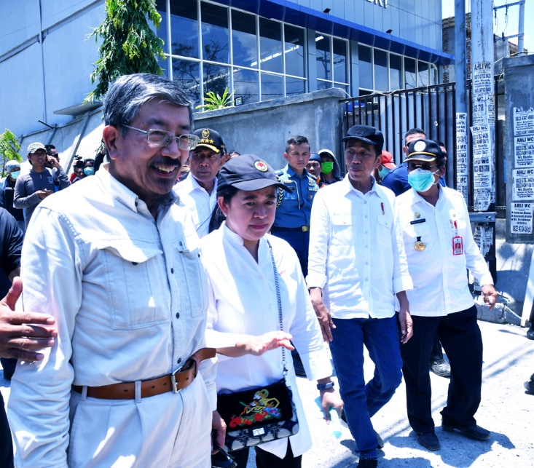
ジョコ大統領はアジア競技大会を成功裡に収めたこと，選挙が近いとはいえ，死者が2千人を越えるパルの現実を見た際，急を要すると即座に判断をされました。生存者が発生から72時間たつまでに救出されるように現場にかけつけ，救助隊，警察，関係者を励ましました。「最大の優先事項は被災者の避難」と政府の被害対策会議で檄を飛ばしました。筆者が訪問した10月3日にも2度目のパル現地入りで した。
右から二人目は「イ」国大統領ジョコ・ウィドド [1961-]大統領，左から二人目はプアンマハラニ文化・人間開発担当調整相(スカルノ 「イ」国初代大統領の孫)

岩手県宮古市田老地区にあった防潮堤は「万里の長城」と呼ばれていました。世界で一番，津波防災の象徴的な存在だっただけに，海外からも視察が頻繁でした。
ところが2011年3月11日午後3時25分，高さ10メートル，総延長2433メートルのＸ形防潮堤は決壊しました。目撃証言によると「津波の高さは，堤防の高さの倍あった」，と言います。市街は全滅状態となり，地区の人口4434人のうち200人近い死者・行方不明者を出しました。 「立派な防潮堤があるという安心感から，かえって多くの人が逃げ遅れた」という証言もありました^{７)}。
インドネシア国パルの場合，世界に誇る防潮堤がなかったため，田老町とは異なり，慢心する技術過信はありませんでした。227,898人の犠牲者を出した2004年のスマトラ島沖地震も教訓にはなりませんでした。自然災害は人類の技術，経済，政治の機能に対してほくそ笑むかのように挑戦してくるのです。

b. 家族を失った
9月29日夕刻7時過ぎ，一緒にいた父母と夫を同時に地震で失ったディアンさん(38歳)は娘3歳と取り残されました。傷だらけのためもあってチャドラーで覆っていても痛々しいです。
「イ」国救助隊は全国から志願して集まってきました。床に寝泊まりするところから20人ずつ単位でトラックに乗り，早朝から午後8時までペトボー地区で応急手当，遺体確認，搬送などに従事します。チャンドラ・クリスナさん(32歳)は，全国からの隊員達に筆者を紹介し，仲間として受けて容れてくださいました。応急手当に携わります。cure(キュア 治療する)ではなく，care(ケア 手当てする)に徹します。
救助隊は夜には，全員，床の上に寝ます。水がないので，手洗いはできる限り控えます。
責任者チャンドラと打ち合わせをしている時，ステファン(43歳)という男性が筆者を自宅に招きたいと訪問してきました。本部の責任者に交渉して，救助隊から離れて，ステファンの家に向かいます。パルでも津波，地震，隆起を免れた数少ない家族です。ブラックアウトなど非常時に日本からの客人をもてなすことに奥様も同意されたといいますから，日本人びいきの家族です。救助隊，チャンドラさんから離れるのも，冒険です。どこかに隔離でもされるのではという不安もなく付いていくことにしました。到着すると4人の子どもたちが大歓迎してくれ，緊張の糸がほどけました。はえが異常発生した東日本大震災後の石巻を思い出しました。巨大なハエが食卓にまとわりつくのでした。まるでSFの世界に出てくるほど大きなハエでした。翌年には見かけなくなりました。パルではハエ，蚊，小さな生き物が家の中でも徘徊しています。インスタントラーメンをごちそうになりました。食後，中学生，高校生の子どもたちと打ち解けて対話します。
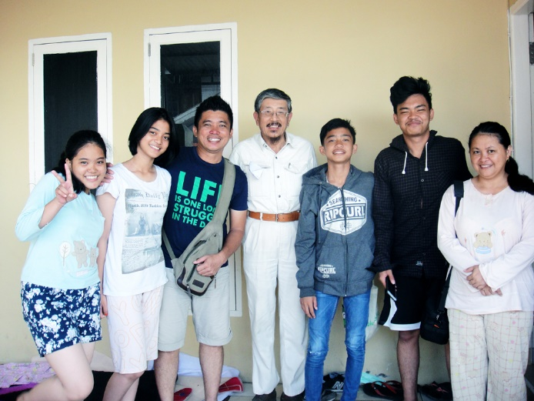
ステファンはご夫婦や子どもたちと話し合いました。子どもたちを養育するにはかなりの時間，体力，責任が求められます。今回の災害で自分たち家族だけが危機を免れたことに対する神への感謝をどう表すべきかみんなで意見を出し合ったようです。その結果，神戸国際支縁機構が日本からの100万円の建設基金を提供し，土地代金，維持費は地元負担に合意されることになりました。
「カヨ子基金」から一人につき毎月3千円を大人になるまで教育費として日本の里親から全額を受け取ることについても同意されました。
翌日になってわかったことですが，リンボキ家族みんなで神にお祈りされました，孤児たちの世話が聖書に基づくものであり，やらせていただきたいと結論が出たようです。みなさん，クリスチャンだったのです。
c. 出エジプトか，出パルか
たくさんの空き地の土地測量が大きな課題です。隆起したり，液状化しています。食事をしたくても何も売っていません。日本と比べて，「イ」国の物価は非常に安く，日本人には暮らし易い国です。しかし，パルには，ありとあらゆる店が損壊しており，何も売っていません。水もありません。ガソリンに給油する車の列はえんえんと繋がっています。午後7時から1キロ以上続く順番を待つこと，朝方4時にようやく店員から購入できます。ただしひとり１リットルだけです。もっともパルから遠くへ行くことは道路が寸断しており遠出はできません。
したがって，筆者が訪問した３日間はおカネをいくら持っていてもまったくの無価値なのです。地震による下敷きにならないようにという看守の取り計らいで出獄した囚人たちも余震が収まり，元の監獄に自ら戻るなら減刑になるとの情報も耳にしました。強奪は囚人がしているのではなく，腹を空かせた親が子どもや老人のためにやむを得ず食料品を奪うという具合です。日本を含めて，世界中どこでもありうることです。そんな小悪をマスコミで搔き立てるより，政界，財界，官僚の巨悪をジャーナリストは書くべきでしょう。
筆者は10月5日(金)午後5時までに神戸に帰る責務がありました。昨年は海外ボランティアのため，他の常任委員たちに迷惑をかけてしまいました。
しかし，10月1日，2日と，予約していた飛行機を外国人報道機関もすべてキャンセルせざるを得ない羽目になっていました。なぜなら，家，家族，家財を失って生き延びることがおぼつかない「イ」人を優先的にスラウェシ島の大都市マッカサルとか，ジャカルタなどに運搬しなけれならないからです。「イ」人避難が最優先の課題でした。空港でもおカネは何の役にたちません。鉄板の焼けたように暑い空港の空き地に何万人も今か，今かと待機しています。乳児ならばゆでられる状態，年老いた方々には拷問，ハンディキャップの人たちは傷口が広がっています。順番ですから，トイレにも行かず，垂れ流しです。すぐに蒸発します。日除け，樹木，ビルの日陰など望むべくもありません。ぎらぎら照りつける太陽をさえぎるものはそれぞれが持っているダンボールの破片だけです。筆者は親しくなったオーストラリアの記者たちと22時間，空港で待たされました。みんな何も食べ物も，飲み物もありません。灼熱の照りつけに耐えている「イ」人を見ると，航空会社の一方的なキャンセルにまくし立てて文句も言えません。私たちの間だけで，「畜生!」とささやきあっていました。日本人をはじめて見ました。NHKの藤下超アジア総局長や，ジャカルタ在住の優秀なNHK記者たちと日本語で言葉を交わし，気を紛らわせることができました。
200人ずつ「イ」国空軍機に「イ」人だけを空輸する作戦がありました。どうしたことか，他の外国人記者たちは許可されず，筆者だけが「イ」人と飛行場の外れまで行進しました。
日に10便ほどのマッカサルとのピストンです。一回に200人だけがパルを脱出できます。5分間隔で約1時間をかけてC130飛行機の駐機する場所まででしょうか。乗り込みにゴーサインが出ます。すると番がまわってきたみなさんは感極まって泣き出します。やっと地獄から解放される瞬間に迎えていた感激がこみあげてきます。老いも若きも号泣する者もおられます。鉄板の上のたい焼き君のようにじりじりと焼かれて，皮膚もはがれ，皮膚病を患っているかのような様相です。
整列していた場所から飛行機まで500メートルを喜び勇んでお年を召された女性たちも足取り軽く前進されます。エジプトで苦役をしていた古代イスラエルの民が乳，蜜流れる地に向かい出すドラマを観ているようです。飛行機の後ろからタラップがおり，捕鯨船の中に鯨が押し込まれるようにぎゅーぎゅー詰めのラッシャアワーです。エアコン，扇風機，座席もなく，200人が座り込みます。安定が悪く，筆者は約1時間半，死にかかっている老女の手を握っていました。時間は最初の30分間が30時間に思えました。アルベルト・アインシュタイン[1879-1955] は相対性理論を説明する時，「熱いストーブの上に一分間手を載せてみてください。まるで一時間ぐらいに感じられるでしょう。ところがかわいい女の子と一緒に一時間座っていても，一分間ぐらいにしか感じられない。それが相対性というものです」，と例話を通じて，説明したことがありました^{８)}。
手を握って支えている女性が若い時のことを想像してみると，時間が長く感じられなかったようでした。
マッカサルの軍事基地に着くと，汗びっしょりのみなさんは一斉に外に出て，青空の下，胸いっぱいおいしい空気を吸い込んでいました。地元だけでなく，各地から女性グループ，宗教団体，ボーイスカウトたちが笑顔で歓迎します。「よく生きておられましたね」「何日も食べていないのでしょう」「がんばりましたね」とインドネシア語で語りかけていることが表情から伝わります。一週間，入浴もせず，臭いけれど，どこから見ても，難民のように見えない外人である筆者にもさかんに歓迎してくださいました。軍のトラックに乗るやいなや，みなさんほおばりながら，一週間ぶりの食事にありついてしあわせそうでした。地獄のパル，鉄板焼きの空港，極暑のサウナを通って同じ苦労したから，みんな家族，戦友，仲間でした。家庭料理のランチボックス，果物，クッキーなどいっぱい持たせてくれた思いやりの糧を味わうと頬に涙が自然に伝わりました。そこには職業，社会的地位，宗教の違いなど何もないユートピアでした。パルの地殻変動，液状化，隆起，流体化は，どんなにＡＩ(人工知能 artificial intelligence)を開発・推進しても解決できません。こころの中で家内に「おいしいね」とほほえみました。「イ」人が同胞を思いやるこころが打ち振るわせたのです。「人間の道は自分の目に清く見えるが 主はその精神を調べられる」(箴言 16:2)に書かれています。「精神」(ヘブライ語 ルーアッハ≪霊≫)とは霊的であります。つまりWHOが新たに「健康」の定義に加えたように，健康とは肉体，精神，社会的だけでなく，「霊」の充足が関係していると言えるでしょう。イスラーム教であれ，仏教であれ，キリスト教であれ「霊」的喜びは言語を超越し揺さぶる力がありました。自然災害の危機は，「根本的に言えば技術的な問題でも，経済的な問題でもないということである。それは何よりも宗教的な問題である。それゆえに，解決もその方向で求めなければならない」とオランダの思想家エフベルト・スフールマンは語りました。
日本では「宗教」のイメージはマイナスに機能しています。「それって宗教だな」 「宗教みたい」 「マインドコントロールされるのでは」 という具合にです。しかし，「イ」国では一人ひとりが神を信じているのが当然です。むしろ日本人の無宗教の方が異質です。したがって，パルの津波跡，地震の亀裂，隆起といった見える部分以外に，焦点をあてることに人類は気づくべきでしょう。

＜結論＞
巨大地震，巨大津波，巨大地殻隆起にたとえ翻弄され，たいせつな家族，家屋，家財を失っても人は自殺をしませんでした。なぜ死ぬ権利としての自死をパルの人々は選択しなかったのでしょうか。直感的に超越論的存在の意志を嗅ぎ取ったのではないかと被災地を歩いてみて思わせられました。自殺は最後の復讐を自分に向けるものです。ある時は，愛する人に自責の念を抱かせようとするためのカードとして選択するのかもしれません。しかし，猛り狂った大地の咆吼を味わい，余震に怯える時に人は自分の生き残った使命，役割，目的を深く考えます。自分の感情，欲望，野心が徹底的に否定されてみて，空しい人生を呪っていた生き方をもノーと否定されたのです。生への謳歌が芽生えました。こころが純粋に宇宙の意志に調和するように整えられてしまったのです。「生きていればいい」といのちの誕生についての慈しみに満ちたエロスの神学がくっきりしたのです。男女のエロスではなく，いのちへのエロスです。動物が敵からわが子を守るときの本能的な威嚇を学んだのです。自然と人間が和解する宣教者として生き残った人々に平安がありますように。

出典
1． 『芭蕉翁一代鏡 3版』(錦花園玄生編 東京いろは書房 1901年 40-41頁)。
① 樹下石上に臥すとも，あたゝめたる筵(むしろ)と思ふベし。
② 腰に寸鉄たり共 帶すベからず，惣して(そうじて)ものゝ命を取る事なかれ。
④ 魚烏獣の肉を好んで食すべからず，美食珍味にふける者ハ，他事にふれやすきものなり，菜根を喰てたるなすの語を思ふべし。
⑨ 好んで酒を呑べからず……。
⑯ 山河旧跡親しく尋ね入るベし，新に私の名を付べからず。
2． “The Washington Post”(Oct 8,2018)。
3. 『ジャワ終戦処理記』(宮元静雄 ジャワ終戦処理記刊行会 1973年)。
4. 拙論「賀川豊彦再発見」(2011年11月30日セミナー資料から抜粋)。
5. 拙論「キリスト教とボランティア道」―水平の<運動>から，垂直の<活動>に―(東京大学本郷キャンパス 2016 年)。
6. 『石巻かほく』(2017年11月7日付)。
7. 季刊誌『支縁』 No.10 (2015年2月21日号 4頁)。
8. 『相対性理論』(アインシュタイン 岩波文庫1988年)。
9. 「第8回宗教と環境シンポジウム 科学・技術の倫理を宗教から考える」(村田充八 宗教・研究者エコイニシアティブ 2017年 28頁)。

